Пошаговая инструкция для педагогов дополнительного образования МБУДО ДПЦ «Молодость» в системе электронного обучения на платформе Google Classroom.

Платформа Google Classroom – объединяет полезные сервисы Google, организованные специально для обучения.

Как создать курс
Прежде чем приступать к работе в Google Классе, преподаватель должен создать курс для каждой учебной группы. После этого он может назначать задания и публиковать объявления.
Как создать курс
- Перейдите на страницу classroom.google.com и нажмите Войти.
Войдите в аккаунт Google, инструкция по регистрации прикреплена ниже.
- На странице Курсы нажмите на значок "Добавить" выберите Создать курс.
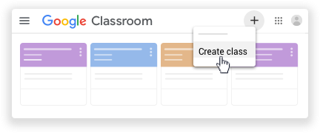
3.Введите название курса.
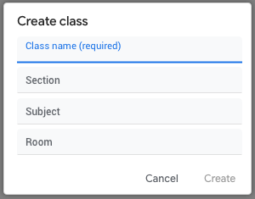
- Чтобы добавить краткое описание, например год обучения или время занятий, нажмите на поле Раздел и введите данные.
- Чтобы добавить предмет курса, нажмите на поле Предмет и введите данные.
- Чтобы указать место проведения курса, нажмите на поле Аудитория и введите данные.
- Нажмите Создать.
Что делать дальше. Каждому новому курсу автоматически присваивается код. Он нужен, чтобы приглашать учащихся. Код курса всегда можно посмотреть в ленте.

Пошаговая инструкция по созданию почты на Google
ШАГ 1
Для этого на главной странице поисковой системы Гугл нужно найти кнопку «Почта».
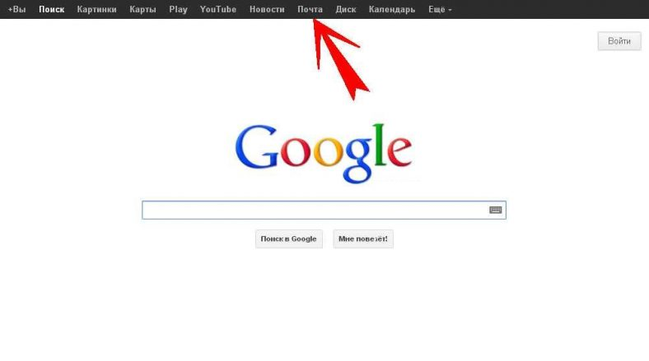
Кнопка «Почта» в системе Гугл
ШАГ 2
Далее в вкладке «Другие варианты» выбрать «Создать аккаунт».
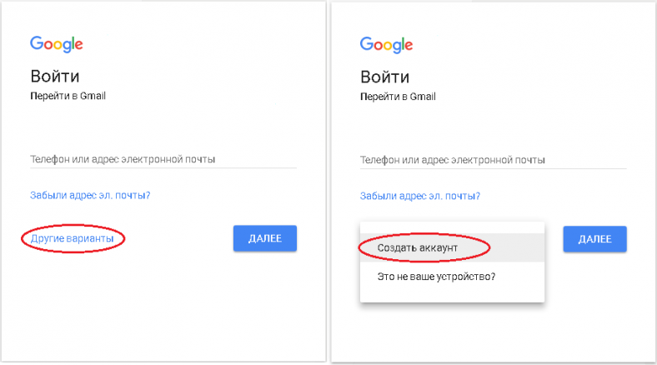
В вкладке «другие варианты» выбираем «создать аккаунт»
ШАГ 3
После этого высветиться новое окно, в котором нужно заполнить все поля. На этом этапе придется придумать имя почтовому ящику.
В случае если такой логин уже существует система укажет на это и пользователю придется что-то менять.
Выбираем пароль
ШАГ 4
Пароль – тоже очень важный аспект защиты. Он должен быть не только запоминающимся, но и достаточно тяжелым, чтоб предотвратить попытку взлома.
Указывать телефон и дополнительный почтовый ящик нужно для того чтоб обезопасить свою почту.
На дополнительную почту будут приходить уведомления о том, что осуществлен вход на вашу почту, что в случае чего поможет быстро среагировать и сменить пароль.
А мобильный телефон, помимо защиты, дает доступ к дополнительным возможностям.
После правильного заполнения всех соответствующих полей нажать «Далее».
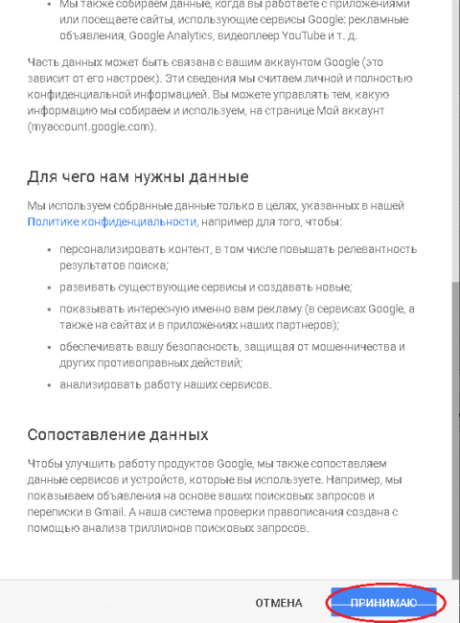
Принимаем условия
ШАГ 5
После правильного выполнения предыдущих пунктов появится оно в котором будут написаны правила пользования и политика конфиденциальности. Пролистав вниз наблюдаем кнопку «Принять». Жмем на неё.
Потребуется подтвердить учетный запись при помощи мобильного телефона. Для этого можно выбрать один из двух пунктов и система либо вышлет сообщение, либо осуществит звонок при помощи робота.
Дальше, в зависимости от способа, придется либо ввести код, который прислали в смс, либо по голосовым командам подтвердить регистрацию на телефоне нажатием клавиш.
После выполнения этих действий система поздравит с приобретением нового почтового ящика и предложить перейти к настройкам учетной записи.
Не стоит пренебрегать этими настройками. Они включают в себя 3 пункта:
- Безопасность и вход.
- Личное и конфиденциальность.
- Настройки учетной записи.
Каждый из пунктов имеет ряд подпунктов. Тут можно настроить сервис «под себя» сделав его максимально комфортным для использования и последующей работы.

